0810 IOT 成果報告
ESP32 智慧環境監測、雲端紀錄與 LINE 異常通知系統

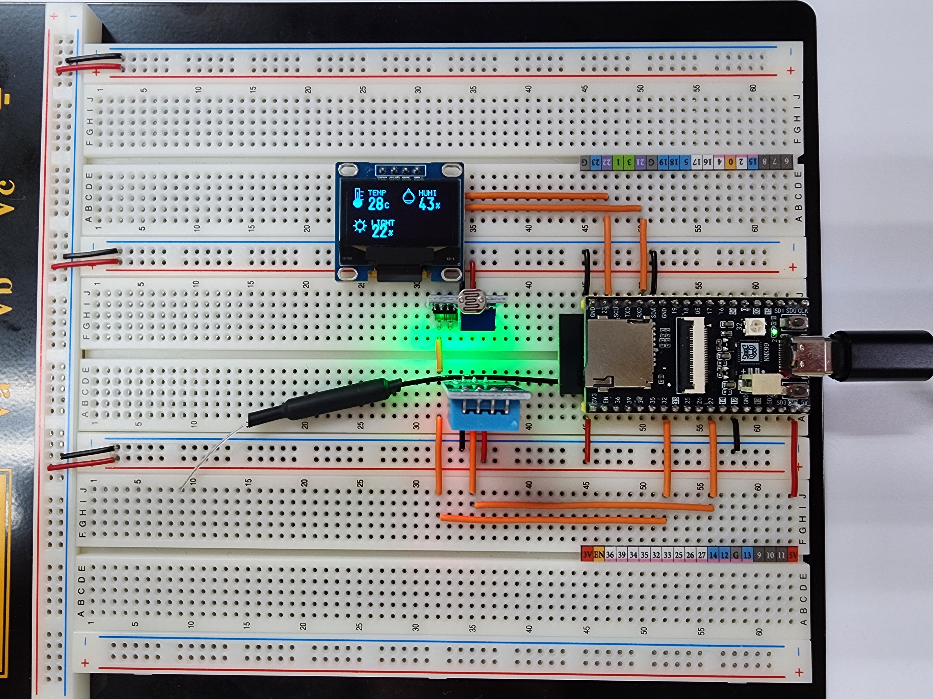
圖 1 ESP32 感測與 OLED 顯示實體成果
專案版本：25_dht_line ｜ 日期：2026 年 8 月 10 日

一、專案摘要
本專案以 ESP32 Dev Module 為核心，整合 DHT11 溫濕度感測器、光敏電阻與 0.96 吋 I2C OLED，建立即時環境監測系統。系統每秒讀取一次溫度、濕度與亮度，將亮度 ADC 值換算為 0～100%，並在 OLED 上即時顯示。透過 Wi‑Fi，資料每 10 秒同步上傳至 ThingSpeak 與 Google Sheet；當溫度大於 28°C 或濕度大於 70% 時，透過 LINE Messaging API 發送異常通知。

二、專案目標
- 完成 ESP32 多感測器資料讀取與 OLED 即時顯示。
- 建立亮度數值化功能，將 ADC 讀值換算為 0～100%。
- 整合 ThingSpeak 與 Google Sheet，保存並視覺化環境資料。
- 建立 LINE 異常推播機制，提升環境監測的即時性。
- 以模組化方式整合 Wi‑Fi、雲端服務與使用者通知。

三、系統架構流程圖
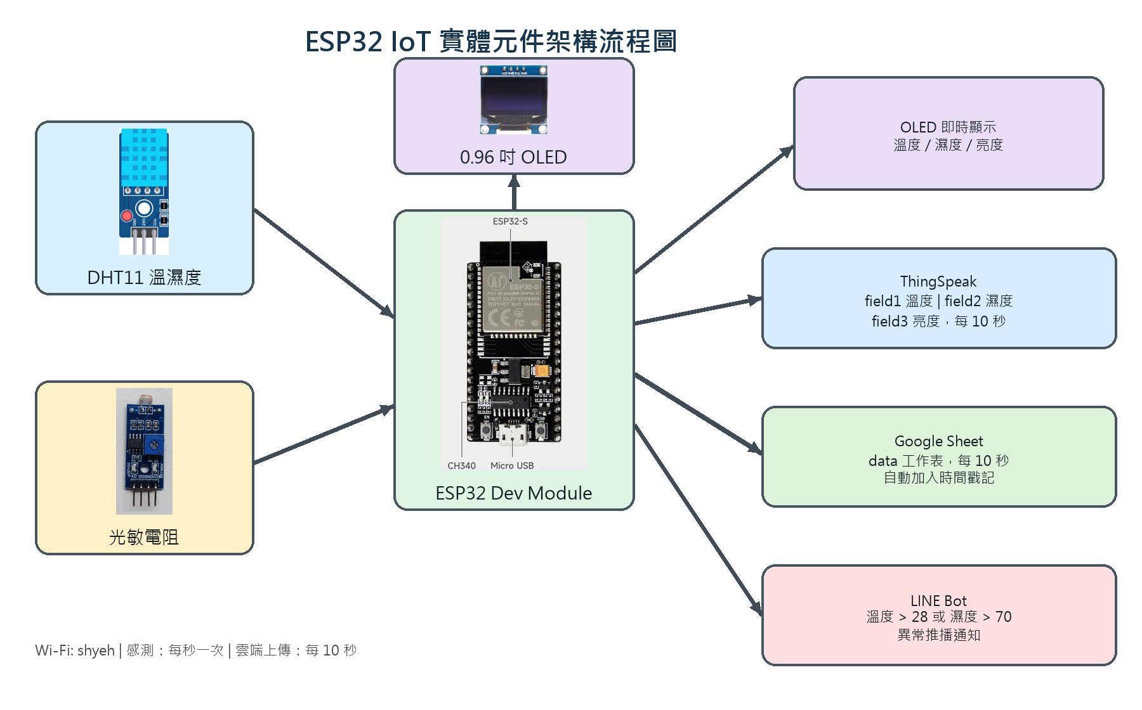
圖 2 ESP32 IoT 智慧環境監測系統架構流程圖

四、硬體與接線配置
元件 | ESP32 腳位／設定 | 功能
ESP32 Dev Module | 核心控制器 | 讀取感測器、Wi‑Fi 通訊、資料處理
DHT11 | GPIO14 | 量測溫度與濕度
光敏電阻 | GPIO33（ADC） | 量測環境光線並換算亮度百分比
0.96 吋 OLED | SDA：GPIO21；SCL：GPIO22；I²C：0x3C | 顯示溫度、濕度、亮度及連線／上傳狀態
USB | 電腦 USB／COM7 | 供電、程式燒錄與序列埠監控

五、軟體功能與資料流程
- 啟動時連線至 Wi‑Fi，OLED 顯示連線進度與取得的 IP 位址。
- 每秒讀取 DHT11 與光敏電阻，OLED 顯示目前數值。
- 亮度以 ESP32 12 位元 ADC（0～4095）線性換算為 0～100%。
- 每 10 秒將溫度、濕度、亮度上傳至 ThingSpeak 的 field1、field2、field3。
- 每 10 秒以 Google Apps Script 將資料寫入 Google Sheet 的 data 工作表，並由程式自動加入時間戳記。
- 當溫度 > 28°C 或濕度 > 70% 時發送 LINE 通知；同一個異常事件只通知一次，恢復正常後下一次異常才重新通知。
- 上傳期間 OLED 顯示 ThingSpeak、Google Sheet 或 LINE notification 狀態，完成後回到數據畫面。

六、雲端服務設定
服務 | 資料內容 | 上傳／觸發方式
ThingSpeak | field1 溫度、field2 濕度、field3 亮度 | 每 10 秒上傳一次
Google Sheet（data） | 溫度、濕度、亮度及時間戳記 | 每 10 秒寫入一次
LINE Messaging API | 異常警告、溫度、濕度、亮度 | 溫度 > 28°C 或濕度 > 70% 時通知

七、成果照片
圖 3 ESP32、DHT11、光敏電阻與 OLED 實體接線
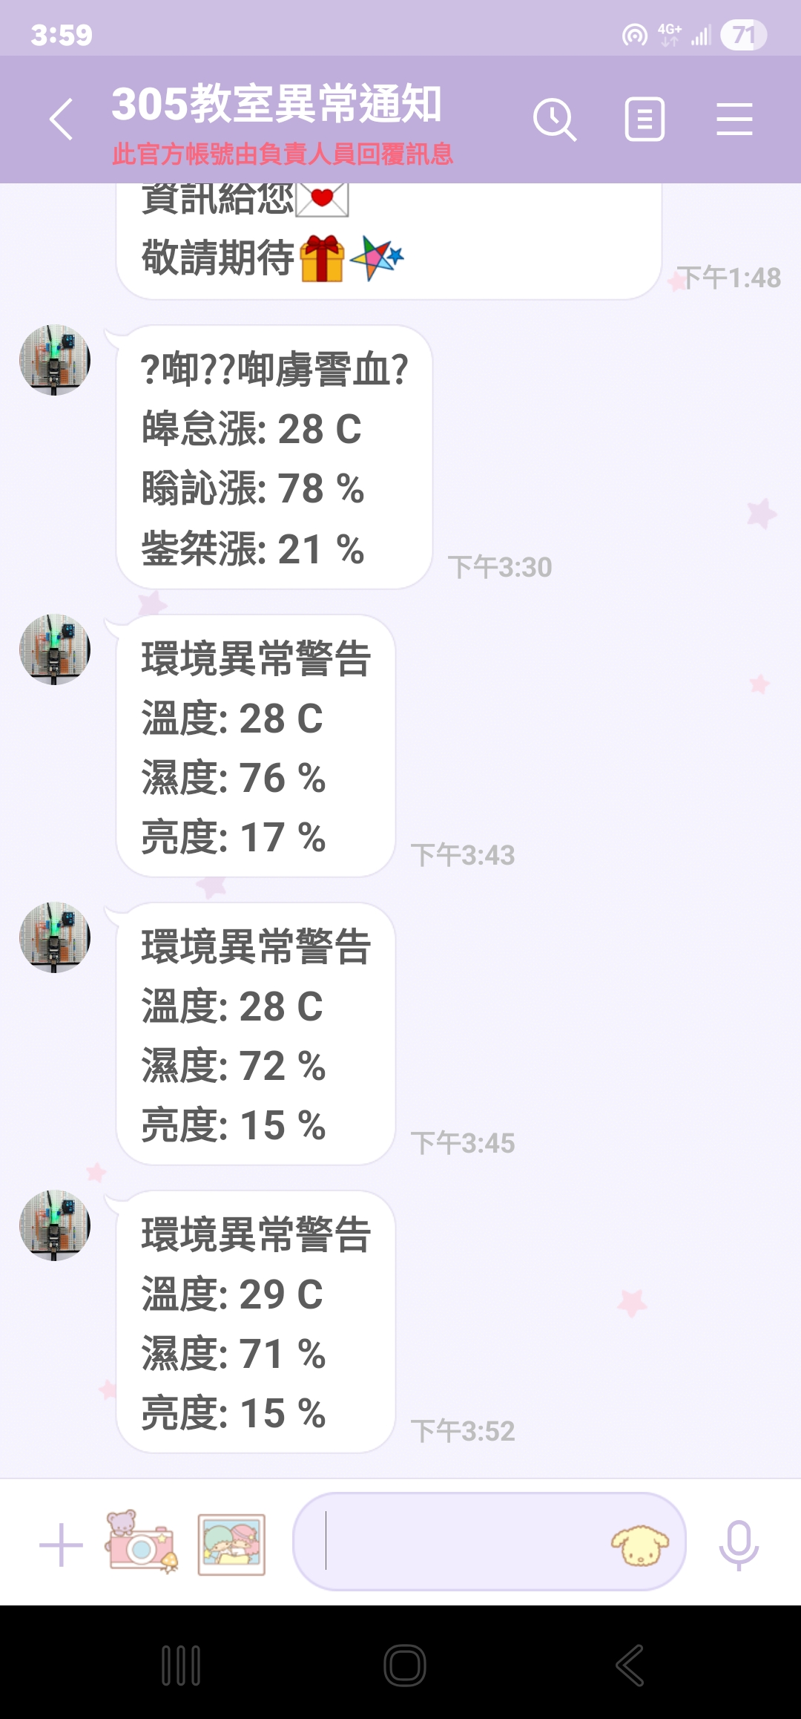  圖 4 LINE 異常通知畫面 | 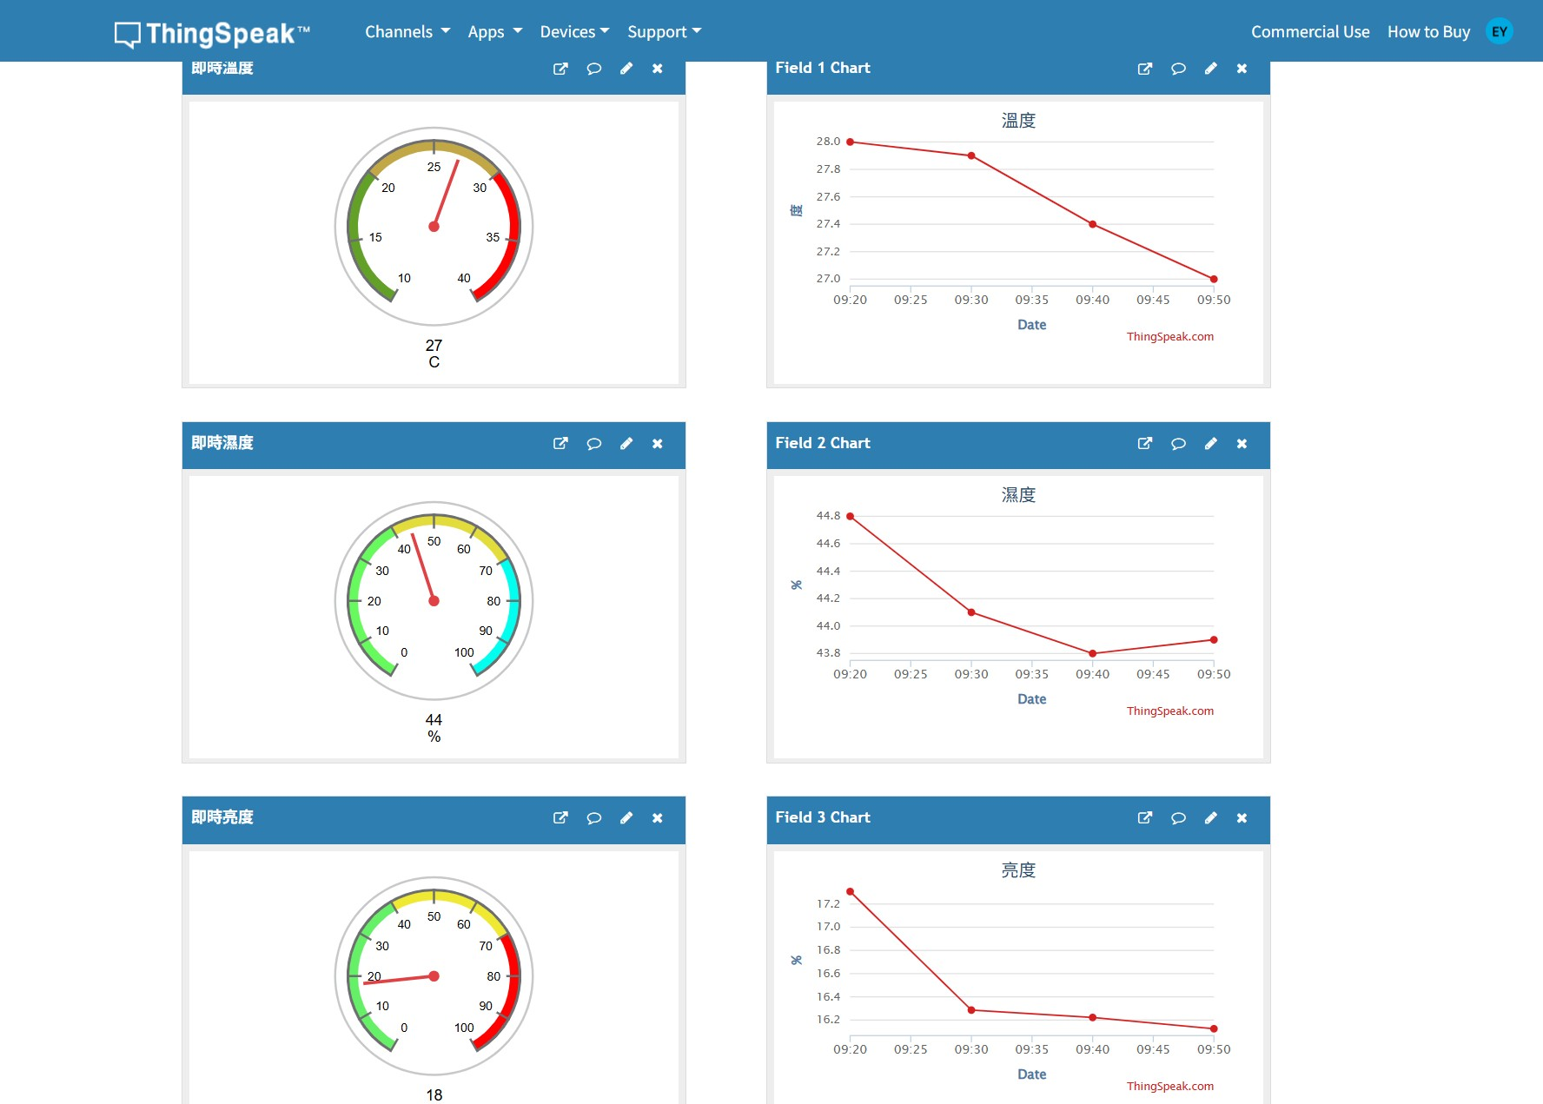  圖 5 ThingSpeak 儀表板與圖表
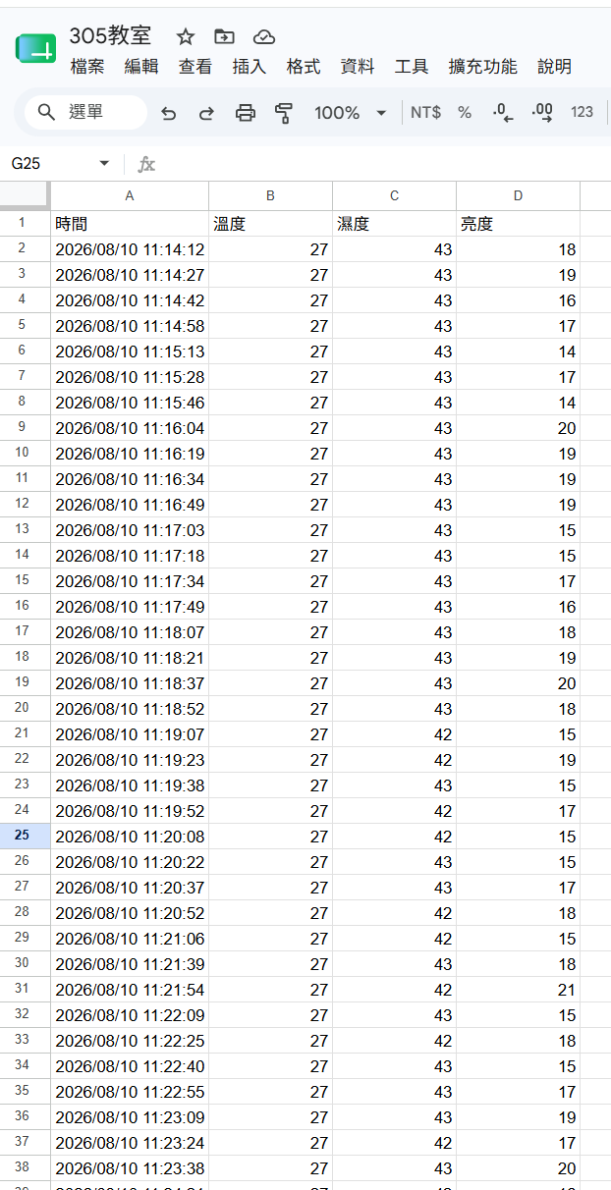  圖 6 Google Sheet 資料紀錄 | 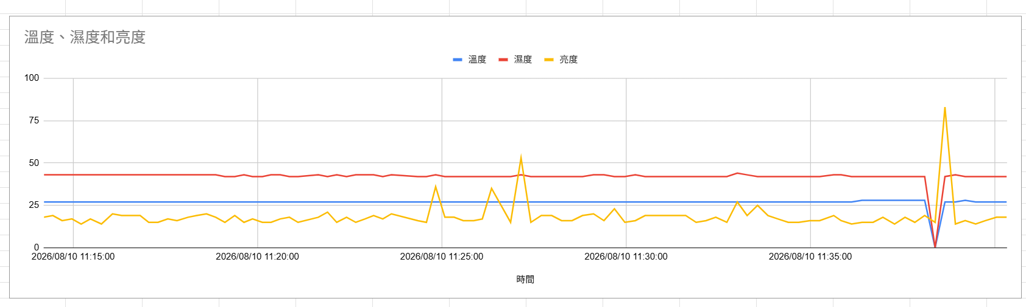  圖 7 溫度、濕度與亮度整合趨勢圖

八、測試結果
- ESP32 可正常讀取 DHT11 溫度、濕度及光敏電阻亮度。
- OLED 可持續更新三項即時數據，Wi‑Fi 連線與上傳時會顯示狀態。
- ThingSpeak 測試回應 HTTP 200，資料成功產生紀錄編號。
- Google Sheet 測試回應 HTTP 200，Google Apps Script 回傳 OK。
- LINE 異常通知已完成整合；測試時若數值未超過門檻，系統不會重複發送通知。
- 實體照片、LINE 訊息、ThingSpeak 圖表與 Google Sheet 紀錄均可作為本專案成果佐證。

九、問題與改善
- LINE 中文亂碼：已將通知文字改為 JSON Unicode 轉義格式，避免 ESP32 原始碼中文字編碼造成訊息亂碼。
- OLED 閃爍：採用 U8g2 整幀緩衝更新，降低逐段更新造成的閃爍。
- Google Apps Script 重新導向：HTTPClient 已設定自動追蹤重新導向，並驗證最終回應為 200／OK。
- 安全性：Wi‑Fi 密碼、ThingSpeak Key、Google Sheet 設定與 LINE Token 已寫入程式，實際公開或分享程式前應改用環境變數、設定檔或重新產生金鑰。
- 目前亮度會隨同溫濕度送入 LINE 訊息，但尚未設定亮度異常門檻；若要以亮度觸發通知，可再增加例如亮度低於某百分比的條件。

十、結論
本專案完成一套以 ESP32 為核心的智慧環境監測系統，從感測器資料讀取、OLED 即時顯示、Wi‑Fi 連線，到 ThingSpeak、Google Sheet 雲端紀錄及 LINE 異常通知，已形成完整的 IoT 資料流程。透過本系統可同時掌握現場環境狀態、保存歷史資料並在異常時即時通知使用者，達成實體感測、雲端分析與行動通訊整合的目標。

